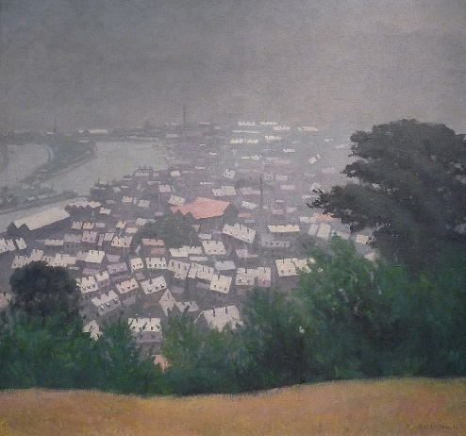
Analyse iconique :
- Peinture
- Félix Vallotton
- Honfleur dans la brume
- Toile
- 82 × 88 cm
- Peinture à l’huile
- 1911
- XXe siècle

Analyse plastique :
- L’espace de l'œuvre :
  - Format du support : Rectangle
  - Cadre et cadrage : plan large ; angle de vue plongé ; pas de cadre
  - Composition : les points forts sont, l’œil qui est directement attiré vers la ville de Honfleur en contre bas, la verdure sur les cotés permettent de renforcer cet effet. Le type de composition est circulaire. Composition au tiers, marqué par la ligne d’horizon.
  - Perspective : de chevauchement, au premier plan, nous avons la nature ainsi que la terre qui sont mise en avant ; en arrière-plan, nous remarquons la ville avec l’horizon loin derrière.
- Couleur : ton relativement terne et foncé avec des couleurs rompus avec différentes nuances de gris et de vert. La couleur dominante semble être le gris.
- Contraste : de qualité, opposition entre le camaïeu de gris et les couleurs plus vives au premier plan avec la végétation.
- Lumière : source de lumière naturelle qui est homogène sur tout le tableau, avec les nuages et la grisaille qui occulte la lumière.
- Matière : peinture assez lisse et assez mat.

